U skladu sa odredbama člana 22. stav (3) i (5) Poslovnika Općinskog vijeća (“Službene novine Kantona Sarajevo”, broj 24/19 - Novi prečišćeni tekst i 20/20 ), p o d n o s i m:

VIJEĆNIČKO PITANJE/INICIJATIVU

Ime i prezime  VIJEĆNIKA/VIJEĆNICE | ELVEDINA VUGIĆ
Politička partija/ samostalni vijećnik/vijećnica | NAROD I PRAVDA
Sjednica/datum održavanja | 30.06.2022.
Pitanje za:  (navesti službu, odsjek, organ, nivo vlast, na koje je upućeno pitanje/inicijativa) | Nadležna služba

TEKST PITANJA/INICIJATIVE:
Na sastanku Savjeta MZ „Kovačići“ je delegiran problem nepropisnog parkiranja na adrsi Šaćira Sikirića 2, zbog kojeg se obraćalo nekoliko gradjana (vidi slike). Molim vas da izvršite uvid, predložite rješenje i realizujete isto.
OBRAZLOŽENJE PITANJA/INICIJATIVE:
Problem koji imaju gradjani svakodnevno obara kvalitet i standard življenja na ovoj adresi, a kako je ovo u nadležnosti opštine, potrebna je hitna intervencija.

Sarajevo, 30.06.2022.godine Vijećnik/vijećnica
ELVEDINA VUGIĆ
*U slučaju dužeg teksta pitanja/inicijative ili obrazloženja molimo da koristite drugu stranu papira.

Općina Novo Sarajevo, ulica Zmaja od Bosne br. 55, centrala telefon (387 33) 492 100
Općinsko vijeće Novo Sarajevo tel: (387 33) 492 268, fax: (387 33) 650 397, email: vijece@novosarajevo.ba

Identifikacioni broj: 4200558710008 PDV broj: 200558710008 Porezni broj: 0170333000
Depozitni račun (račun za prikupljanje javnih prihoda): 1411965320011288 Bosna Bank International d.d.;
Transakcijski računi (za isplatu svih obaveza): 1610000019280022 Raiffeisen bank d.d. Sarajevo;
1411965320011191 Bosna Bank International d.d.;
1020500000098065 Union Banka d.d. Sarajevo; 1413065320060897 Bosna Bank International d.d.

U skladu sa odredbama člana 22. stav (3) i (5) Poslovnika Općinskog vijeća (“Službene novine Kantona Sarajevo”, broj 24/19 - Novi prečišćeni tekst i 20/20 ), p o d n o s i m:

VIJEĆNIČKO PITANJE/INICIJATIVU

Ime i prezime  VIJEĆNIKA/VIJEĆNICE | ELVEDINA VUGIĆ
Politička partija/ samostalni vijećnik/vijećnica | NAROD I PRAVDA
Sjednica/datum održavanja | 30.06.2022.
Pitanje za:  (navesti službu, odsjek, organ, nivo vlast, na koje je upućeno pitanje/inicijativa) | Nadležna služba

TEKST PITANJA/INICIJATIVE:
Na sastanku sa predsjednikom Savjeta MZ „Kovačići“, g-dinom Čolakoviće, mi je delegiran problem blokiranih rampi za osobe sa poteškoćama u kretanju zbog nepropisno parkiranih automobila, kao i dodavanje držača koji bi olakšali korištenje ovih rampi (vidi slike).
OBRAZLOŽENJE PITANJA/INICIJATIVE:
Potrebno je naći rješenje da se ne dešavaju situacije kao na slici gdje zbog nepropisno parkiranih vozila, osobe sa poteškoćama u kretanju ne mogu pristupiti rampi za kolica. Takodjer je potrebno dodati adekvatne držače na rampi.

SLIKE:
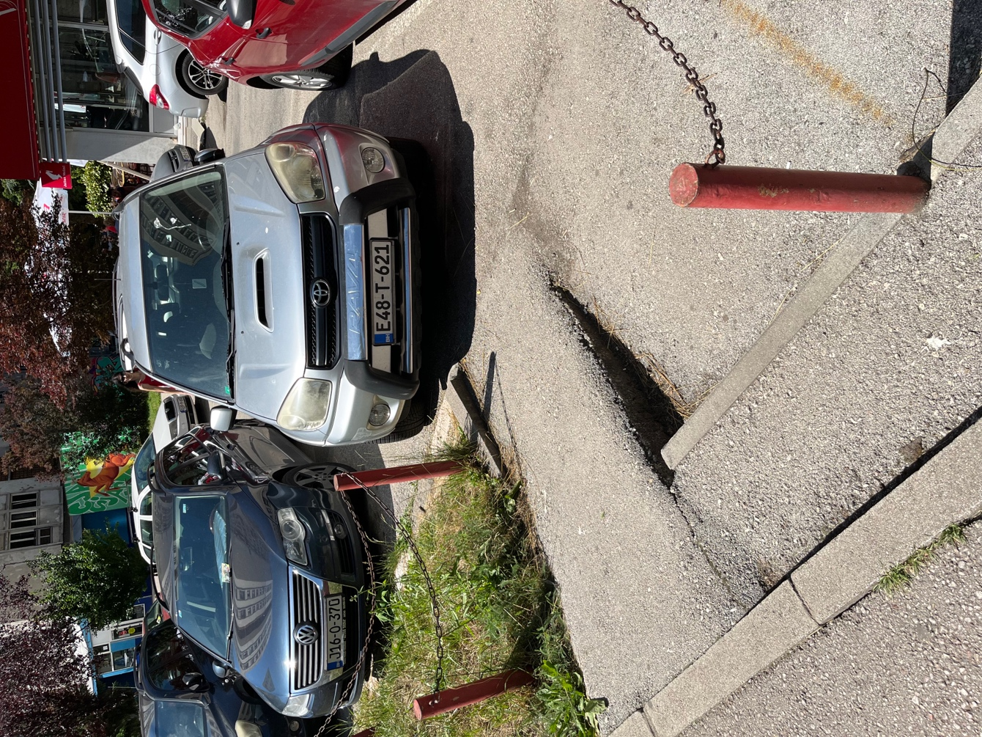
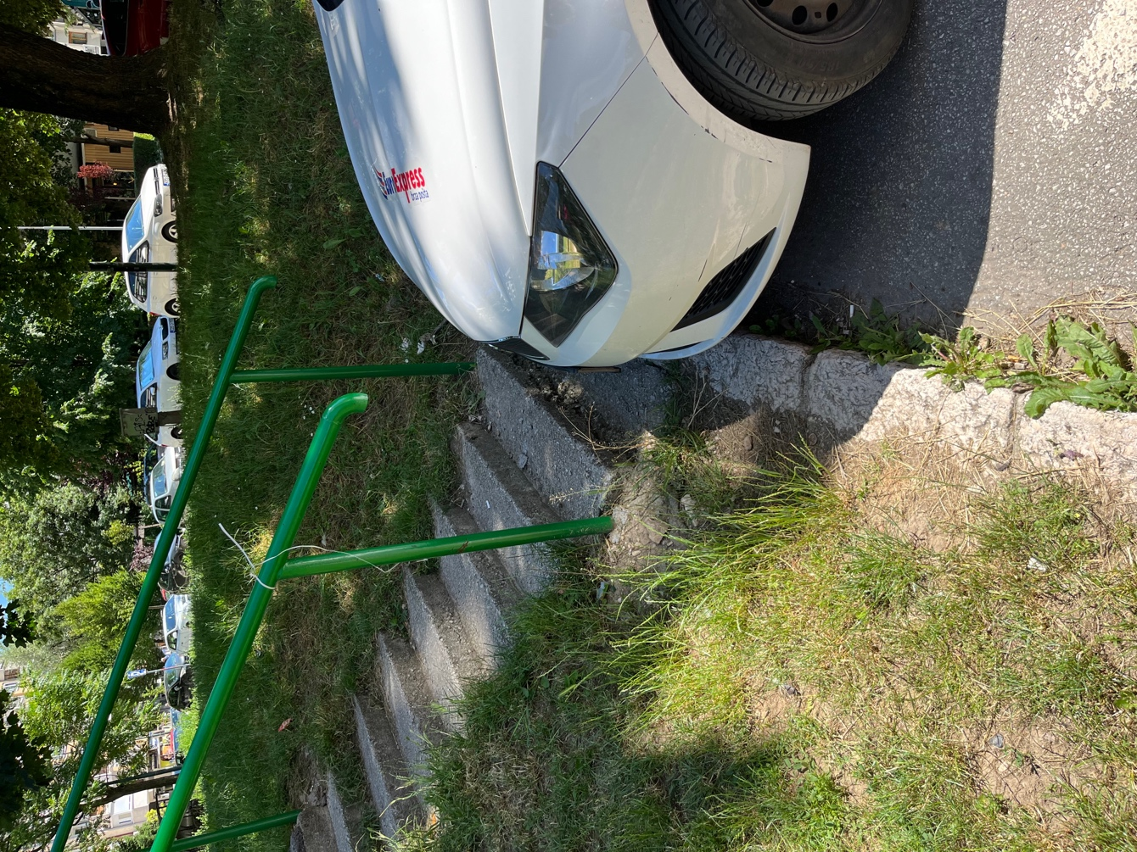
Sarajevo, 30.06.2022.godine Vijećnik/vijećnica
ELVEDINA VUGIĆ
*U slučaju dužeg teksta pitanja/inicijative ili obrazloženja molimo da koristite drugu stranu papira.

Općina Novo Sarajevo, ulica Zmaja od Bosne br. 55, centrala telefon (387 33) 492 100
Općinsko vijeće Novo Sarajevo tel: (387 33) 492 268, fax: (387 33) 650 397, email: vijece@novosarajevo.ba

Identifikacioni broj: 4200558710008 PDV broj: 200558710008 Porezni broj: 0170333000
Depozitni račun (račun za prikupljanje javnih prihoda): 1411965320011288 Bosna Bank International d.d.;
Transakcijski računi (za isplatu svih obaveza): 1610000019280022 Raiffeisen bank d.d. Sarajevo;
1411965320011191 Bosna Bank International d.d.;
1020500000098065 Union Banka d.d. Sarajevo; 1413065320060897 Bosna Bank International d.d.

